**商洛市人力资源和社会保障局（本级）**

**2021年部门决算**

保密审查情况：已审查

部门主要负责人审签情况：已审签 张银强

目 录

第一部分 部门概况

一、部门主要职责及内设机构

二、部门决算单位构成

三、部门人员情况

第二部分 2021年部门决算表

一、收入支出决算总表

二、收入决算总表

三、支出决算总表

四、财政拨款收入支出决算总表

五、一般公共预算财政拨款支出决算表

六、一般公共预算财政拨款基本支出决算表

七、一般公共预算财政拨款“三公”经费及会议费、培训费

支出决算表

八、政府性基金预算财政拨款收入支出决算表

九、国有资本经营预算财政拨款支出决算表

第三部分 2021年部门决算情况说明

一、收入支出决算总体情况说明

二、收入决算情况说明

三、支出决算情况说明

四、财政拨款收入支出决算总体情况说明

五、一般公共预算财政拨款支出决算情况说明

六、一般公共预算财政拨款基本支出决算情况说明

七、一般公共预算财政拨款“三公”经费及会议费、培训费支出决算情况说明

八、政府性基金预算财政拨款收入支出情况说明

九、国有资本经营财政拨款收入支出情况说明

十、机关运行经费支出情况说明

十一、政府采购支出情况说明

十二、国有资产占用及购置情况说明

十三、预算绩效情况说明

第四部分 专业名词解释

第一部分 部门概况

**一、部门主要职责及内设机构**

（一）主要职责

1.贯彻落实国家、省、市有关人力资源和社会保障方面法律法规规章，拟订全市人力资源和社会保障事业发展政策、规划和计划，并组织实施和监督检查。

2.贯彻落实人力资源服务业发展、人力资源流动政策，拟订全市人力资源市场发展规划，建立统一规范的人力资源市场，促进人力资源合理流动、有效配置。

3.负责全市促进就业工作，组织实施统筹城乡的全市就业创业发展规划和政策，完善公共就业创业服务体系，推动建立面向城乡劳动者的职业技能培训制度，贯彻落实就业援助制度和高校毕业生就业政策。

4.统筹推进建立全市覆盖城乡的多层次社会保障体系。贯彻落实养老、失业、工伤等社会保险及其补充保险政策和标准。贯彻落实养老保险全省统筹办法和全省统一的养老、失业、工伤保险关系转续办法。贯彻并拟订被征地农民养老补助政策，贯彻执行“八大员”等特殊人群待遇标准。贯彻执行养老失业工伤及其补充保险基金管理和监督制度，编制相关社会保险基金预决算草案。会同有关部门实施全民参保计划并建立统一的社会保险公共服务平台。

5.负责全市就业、失业和相关社会保险基金预测预警和信息引导，拟订应对预案，实施预防、调节和控制，保持就业形势稳定和相关社会保险基金收支平衡。

6.会同有关部门贯彻落实事业单位人员和机关工勤人员工资收入分配政策，建立全市企事业单位人员工资决定、正常增长和支付保障机制。贯彻执行企事业单位人员、机关工勤人员福利和离退休政策。做好国有企业负责人薪酬制度改革实施工作。

7.会同有关部门实施事业单位人事制度改革，按照管理权限负责规范事业单位岗位设置、公开招聘、聘用合同等人事综合管理工作，贯彻执行事业单位工作人员和机关工勤人员管理政策。

8. 会同有关部门参与人才管理工作，贯彻执行专业技术人员管理、继续教育管理等政策；推进深化职称制度改革；负责高层次专业技术人才选拔和培养工作。贯彻落实吸引留学人员来商洛工作或定居政策。贯彻落实技能人才培养、评价、使用和激励制度。推动完善职业资格制度，健全职业技能多元化评价政策。

9.会同有关部门组织落实国家和省表彰奖励制度，综合管理市委市政府表彰奖励工作，承担全市评比达标表彰等相关表彰工作；根据授权承办以市委、市政府名义开展的表彰奖励活动；承办市政府人事任免工作。

10.会同有关部门贯彻落实农民工工作的综合性政策，拟订农民工工作规划和年度计划，推动相关政策落实，协调解决重点难点问题，维护农民工合法权益。统筹指导全市农民工就业创业和发展家庭服务业促进就业工作。

11.贯彻落实劳动人事争议调解仲裁制度和劳动关系政策，完善劳动关系协商协调机制，贯彻执行职工工作时间、休息休假和假期制度，监督落实消除非法使用童工政策和女工、未成年工特殊劳动保护政策。组织实施劳动保障监察，协调劳动者维权工作，依法查处重大案件。

12.完成市委、市政府交办的其他任务。

1. 内设机构
2. **部门决算单位构成**

纳入本部门2021年部门决算编制范围的单位共1个，包括本级及0个下属单位。

|  |  |
| --- | --- |
| 序号 | 单位名称 |
| 1 | 商洛市人力资源和社会保障局（本级） |

**三、部门人员情况**

截止2021年底,本部门人员编制56人,其中行政编制22人、事业编制34人;实有人员60人,其中行政33人、事业27人,单位管理的离退休人员30人。

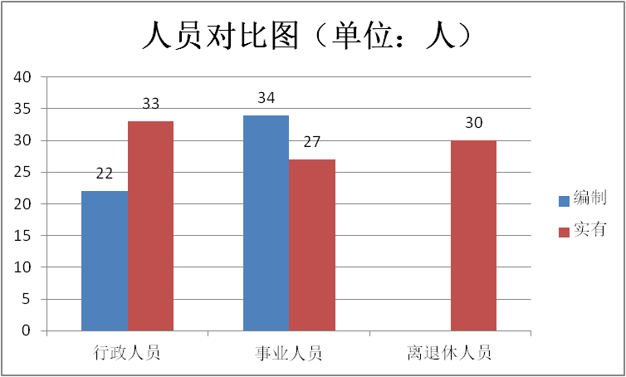

1. 2021 年度部门决算表

（2021年度部门决算表公开内容详见附件）

第三部分 2021 年部门决算情况说明

一、收入支出决算总体情况说明

2021年收入总计5,756.76万元，包括年初结转和结余1,054.37万元，本年收入合计4,702.39万元。本年收入总计较上年减少8387.46 万元，减少59.30 %，主要原因是一般公共预算财政拨款收入和其它收入减少。

2021年支出总计5,756.76万元，其中本年支出3,951.64万元，年末结转资金1,805.12万元。本年支出总计较上年减少8387.46 万元，减少59.30 %，主要原因是人员经费支出和项目支出预算减少。

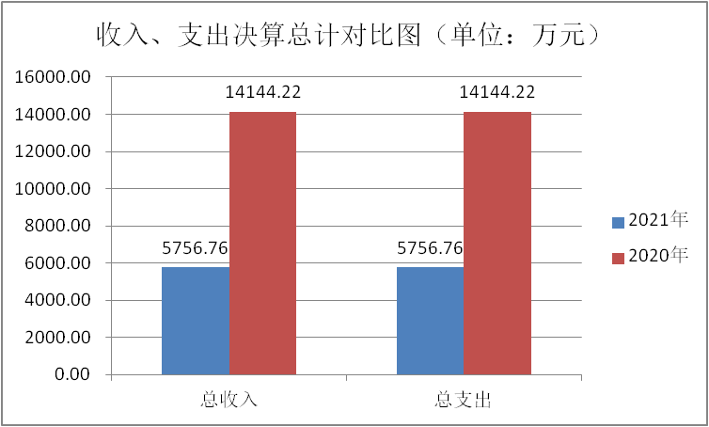

二、收入决算情况说明

2021年收入总计4,702.39万元，其中：财政拨款收入2,691.53万元，占本年总收入的57.24 %；事业收入0万元，占0%；经营收入0万元，占0%；其他收入2,010.86万元，占42.76 %。

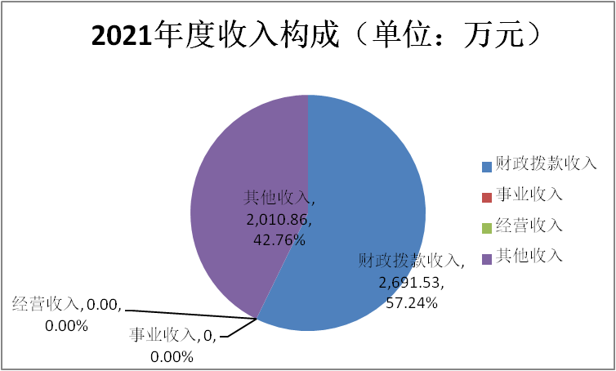

三、支出决算情况说明

2021年支出合计3,951.64万元，其中：基本支出927.55万元，占本年总支出的23.47 %；项目支出3,024.09万元，占本年总支出的76.53 %；经营支出0万元，占本年总支出的0%。

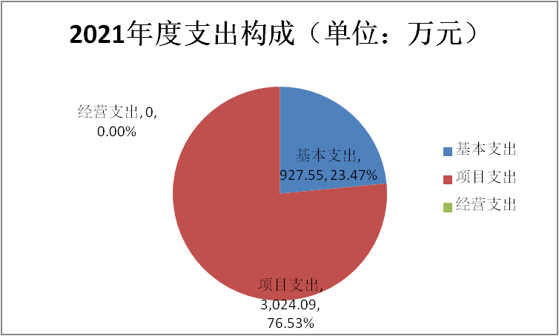

四、财政拨款收入支出决算总体情况说明

2021年财政拨款收入总计3,632.31万元，包括本年一般公共预算财政拨款2,691.53万元，政府性基金预算财政拨款0万元，年初财政拨款结转和结余940.78万元。2021年财政拨款收入总计较上年减少2,148.14 万元，减少37.16 %，主要原因是一般公共预算财政拨款减少。

2021年财政拨款支出总计3,632.31万元，其中：教育支出241.05万元，社会保障和就业支出3,297.19万元，卫生健康支出41.25万元,住房保障支出52.82万元，年末结转和结余0万元。2021年财政拨款支出总计较上年减少2,148.14 万元，减少37.16 %，主要原因是人员经费支出和项目支出预算减少。

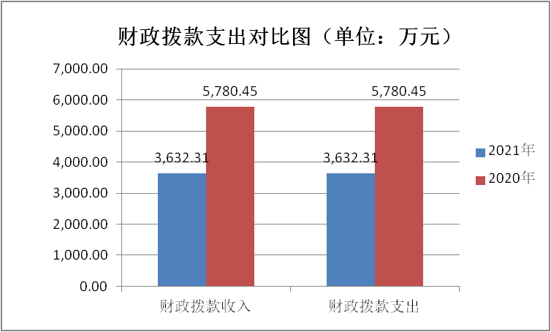

五、一般公共预算财政拨款支出决算情况说明

**（一）一般公共预算财政拨款支出决算总体情况说明。**

2021年一般公共预算财政拨款支出3,632.31万元，占本年支出合计的91.92 %。与上年相比，财政拨款支出减少1,207.36 万元，减少24.95 %，主要原因是主要原因是人员经费支出和项目支出预算减少。

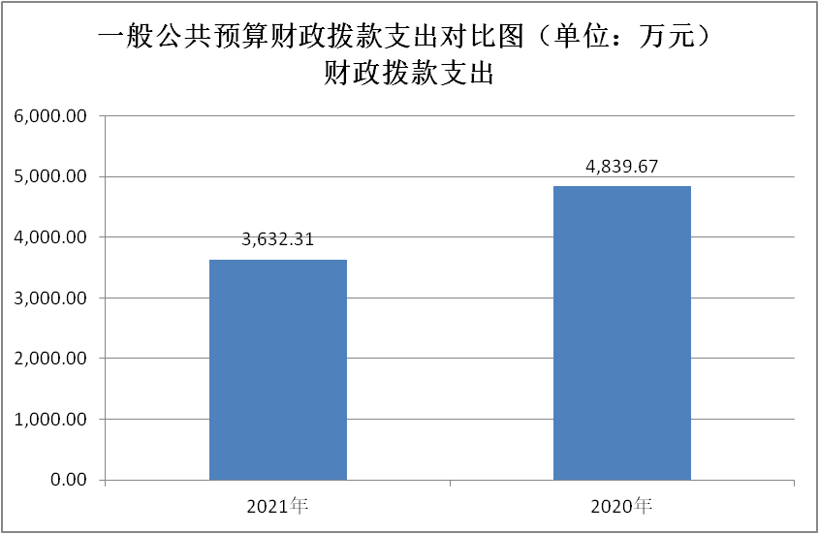

**（二）一般公共预算财政拨款支出决算具体情况说明。**

2021年一般公共预算财政拨款支出预算为3,632.31万元，支出决算为3,632.31万元，完成预算的100%。按照政府功能分类科目，其中：

1.教育支出（类）职业教育（款） 技校教育（项）。

预算为241.05万元，支出决算为241.05万元，完成预算的100%。决算数与预算数持平。

2.教育支出（类）职业教育（类）社会保障和就业支出（项）

预算为3297.19万元，支出决算为3297.19万元，完成预算的100%。决算数与预算数持平。

3.教育支出（类）职业教育（款）人力资源和社会保障管理事务（项）

预算为605.2万元，支出决算605.2万元，完成预算的100%。决算数与预算数持平。

4.教育支出（类）职业教育（款） 行政运行（项）

预算为605.2万元，支出决算为605.2万元，完成预算的100%。决算数与预算数持平。

5.教育支出（类）职业教育（款）社会保障和就业支出（项）。

预算为3297.19万元，支出决算为3297.19万元，完成预算的100%。决算数与预算数持平。

6.行政事业单位养老支出（类） 机关事业单位基本养老保险缴费支出（类） 机关事业单位职业年金缴费支出(项）

预算为34.54万元，支出决算为34.54万元，完成预算的100%。决算数与预算数持平。

7.行政事业单位养老支出（类） 机关事业单位基本养老保险缴费支出（款）社会保障和就业支出（项）

预算为3297.19万元，支出决算3297.19万元，完成预算的100%。决算数与预算数持平。

8.行政事业单位养老支出（类） 机关事业单位基本养老保险缴费支出（款）就业补助（项）

预算为2549.19万元，支出决算为2549.19万元，完成预算的100%。决算数与预算数持平。

9.行政事业单位养老支出（类） 机关事业单位基本养老保险缴费支出（款） 其他就业补助支出（项）。

预算为2549.19万元，支出决算为2549.19万元，完成预算的100%。决算数与预算数持平。

10.社会保障和就业支出（类）其他社会保障和就业支出（款）其他社会保障和就业支出（项）

预算为39.18万元，支出决算39.18万元，完成预算的100%。决算数与预算数持平。

11.卫生健康支出（类）行政事业单位医疗（款） 行政单位医疗（项）

预算为41.25万元，支出决算为41.25万元，完成预算的100%。决算数与预算数持平。

12.住房保障支出（类）住房改革支出（款）住房公积金（项）。

预算为52.82万元，支出决算为52.82万元，完成预算的100%。决算数与预算数持平。

六、一般公共预算财政拨款基本支出决算情况说明

2021年一般公共预算财政拨款基本支出802.88万元，包括：人员经费支出691.18万元，公用经费支出111.71万元。

人员经费691.18万元，主要包括基本工资257.11万元，津贴补贴154.26万元，奖金17.02万元，绩效工资46.30万元,机关事业单位基本养老保险缴费71.43万元，职业年金缴费34.81万元，职工基本医疗保险缴费保障缴费41.25万元，其他社会保障缴费2.09万元，住房公积金52.82万元，其他工资福利支出0.72万元，生活补助6.85万元，医疗费补助2.13万元,奖励金4.38万元。

公用经费支出111.71万元，主要包括办公费7.91万元，印刷费0.29万元,手续费0.25万元,邮电费0.72万元，差旅费11.78万元,维修(护)费1.93万元，租赁费3.00万元,会议费0.91万元，公务接待费0.62万元，劳务费11.81万元,委托业务费9.42万元,工会经费16.43万元，福利费0.21万元，公务用车运行维护费0.46万元，其他交通费用42.89万元,其他商品和服务支出3.08万元。

七、一般公共预算财政拨款“三公”经费及会议费、培训费支出决算情况说明

**（一）“三公”经费财政拨款支出决算总体情况说明。**

2021年“三公”经费财政拨款支出预算为1.08万元，支出决算为1.08万元，完成预算的100%。决算数与预算数持平。

**（二）“三公”经费财政拨款支出决算具体情况说明。**

2021年“三公”经费财政拨款支出决算中，因公出国（境）费支出决算0万元，占0%；公务用车购置费支出决算为0万元，占0%；公务用车运行维护费支出决算0.46万元，占43%；公务接待费支出决算0.62万元，占57%。具体情况如下：

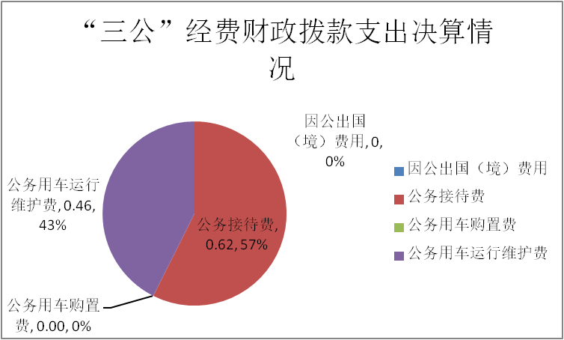

**1.因公出国（境）支出情况说明。**

2021年因公出国（境）团组0个，0人次，预算为0万元，支出决算为0万元，完成预算的0%，决算数较预算数减少0万元，主要原因是年初无此项预算安排。

**2.公务用车购置费用支出情况说明。**

2021年购置车辆0台，预算为0万元，支出决算为0万元，完成预算的0%，决算数较预算数减少0万元，主要原因是年初无此项预算安排。

**3.公务用车运行维护费用支出情况说明。**

2021年公务用车运行维护费预算为0.46万元，支出决算为0.46万元，完成预算的100%，决算数与预算数持平。

**4.公务接待费支出情况说明。**

2021年公务接待4批次，35人次，预算为0.62万元，支出决算为0.62万元，完成预算的100%，决算数与预算数持平。

**（三）培训费支出情况说明。**

2021年培训费预算为0万元，支出决算为0万元，完成预算的0%，决算数较预算数增加0万元，主要原因是年初无此项预算安排。

**（四）会议费支出情况说明。**

2021年会议费预算为0.91万元，支出决算为0.91万元，完成预算的0%，决算数较预算数减少0万元，主要原因是年初无此项预算安排。

八、政府性基金预算财政拨款收入支出情况说明

本部门无政府性基金决算收支，并已公开空表。

九、国有资本经营财政拨款支出情况说明

本部门无国有资本经营决算拨款收支，并已公开空表。

十、机关运行经费支出情况说明。

2021年机关运行经费预算为111.71万元，支出决算为111.71万元，完成预算的100%。决算数与预算数持平。

十一、政府采购支出情况说明

2021年本部门政府采购支出总额共0万元，其中政府采购货物类支出0万元、政府采购服务类支出0万元、政府采购工程类支出0万元。授予中小企业合同金额0万元，占政府采购支出总额的0%，其中：授予小微企业合同金额0万元，占政府采购支出总额的0%。

十二、国有资产占用及购置情况说明

截至2021年末，本部门机关及所属单位共有车辆0辆，其中副厅级以上领导用车0辆，主要领导干部用车0辆，机要通信用车0辆，应急保障用车0辆，执法执勤用车0辆，特种专业技术用车0辆，离退休干部用车0辆，其他用车0辆。单价20万元以上的通用设备0台（套）；单价50万元以上的专用设备0台（套）。2021年当年购置车辆0辆；购置单价20万元以上的通用设备0台（套）；购置单价50万元以上的专用设备0台（套）。

1. 预算绩效情况说明

**（一）预算绩效管理工作开展情况说明。**

本部门2021年未开展绩效管理工作，计划在下年度探索开展绩效管理工作。

**（二）部门决算中项目绩效自评结果。**

本部门2021年未开展绩效管理工作，计划在以后年度开展绩效管理工作。

**（三）部门整体支出绩效自评结果。**

本部门2021年未开展绩效管理工作，计划在以后年度开展绩效管理工作。

|  |  |  |  |  |  |  |  |  |  |  |  |  |  |  |  |  |  |  |  |
| --- | --- | --- | --- | --- | --- | --- | --- | --- | --- | --- | --- | --- | --- | --- | --- | --- | --- | --- | --- |
| 市级预算（项目）绩效目标自评表 | | | | | | | | | | | | | | | | | | | |
| （2021年度） | | | | | | | | | | | | | | | | | | | |
| 专项（项目）名称 | | | | | | （部门预算项目或专项名称） | | | | | | | | | | | | | |
| 市级主管部门 | | | | | |  | | | 实施单位 | | | |  | | | | | | |
| 项目资金（万元） | | | | | |  | | 全年预算数（A） | 全年执行数（B） | | | | | | | | 执行率（B/A） | | |
| 年度资金总额： | |  |  | | | | | | | |  | | |
| 其中:市级财政资金 | |  |  | | | | | | | |  | | |
| 其他资金 | |  |  | | | | | | | |  | | |
|  | |  |  | | | | | | | |  | | |
| 年度总体目标 | | 年初设定目标 | | | | | | | 全年实际完成情况 | | | | | | | | | | |
|  | | | | | | |  | | | | | | | | | | |
| 绩  效  指  标 | | 一级指标 | | 二级指标 | | 三级指标 | | | 年度指标值 | | | | 全年完成值 | | | 未完成原因改进措施 | | | |
| 产出指标 | | 数量指标 | |  | |  |  | | | |  | | |  | | | |
|  | |  |  | | | |  | | |  | | | |
|  | |  |  | | | |  | | |  | | | |
| 质量指标 | |  | |  |  | | | |  | | |  | | | |
|  | |  |  | | | |  | | |  | | | |
|  | |  |  | | | |  | | |  | | | |
| 时效指标 | |  | |  |  | | | |  | | |  | | | |
|  | |  |  | | | |  | | |  | | | |
| 成本指标 | |  | |  |  | | | |  | | |  | | | |
|  | |  |  | | | |  | | |  | | | |
| …… | |  | |  |  | | | |  | | |  | | | |
| 效益指标 | | 经济效益  指标 | |  | |  |  | | | |  | | |  | | | |
|  | |  |  | | | |  | | |  | | | |
| 社会效益  指标 | |  | |  |  | | | |  | | |  | | | |
|  | |  |  | | | |  | | |  | | | |
| 生态效益  指标 | |  | |  |  | | | |  | | |  | | | |
|  | |  |  | | | |  | | |  | | | |
| 可持续影响指标 | |  | |  |  | | | |  | | |  | | | |
|  | |  |  | | | |  | | |  | | | |
| …… | |  | |  |  | | | |  | | |  | | | |
| 满意度指标 | | 服务对象满意度指标 | |  | |  |  | | | |  | | |  | | | |
|  | |  |  | | | |  | | |  | | | |
| …… | |  | |  |  | | | |  | | |  | | | |
| 说明 | |  | |  | |  | |  |  | | | |  | | |  | | | |
| 注：1、其他资金包括和财政资金共同投入到同一项目的自有资金、社会资金，以及以前年度的结余资金等。  2、定量指标，资金使用单位填写本地区实际完成数。主管部门汇总时，对绝对值直接累加计算，相对值按照资金额度加权平均计算。  3、定性指标根据指标完成情况分为：全部或基本达成预期指标、部分达成预期指标并具有一定效果、未达成预期指标且效果较差三档，分别按照100%－80%（含）、80%-60%（含）、60%－0%合理填写完成比例。 | | | | | | | | | | | | | | | | | | | |
| 部门整体支出绩效自评表 | | | | | | | | | | | | | | | | | | |
| （2021年度） | | | | | | | | | | | | | | | | | | | |
| 填报单位：自评得分： | | | | | | | | | | | | | | | | | | | |
| （一）简要概述部门职能与职责。 | | | | | | |  | | | | | | | | | | | | |
| （二）简要概述部门支出情况，按活动内容分类。 | | | | | | |  | | | | | | | | | | | | |
| （三）简要概述当年政府下达的重点工作。 | | | | | | |  | | | | | | | | | | | | |
| 一级指标 | 二级指标 | | 三级指标 | 分值 | 指标说明 | | 评分标准 | | | 指标值计算公工和数据获取方式 | 年初  目标值 | 实际  完成值 | | 得分 | 未完成原因分析与改进措施 | | | 绩效指标分析与建议 | |
| 投入 | 预算执行（25分） | | 预算完成率（10分） | 10 | 预算完成率＝（预算完成数/预算数）×100%，用以反映和考核部门（单位）预算完成程度。  预算完成数：部门（单位）本年度实际完成的预算数。  预算数：财政部门批复的本年度部门（单位）预算数。 | | 预算完成率＝100%的，得10分。  预算完成率≥95%的，得9分。  预算完成率在90%（含）和95%之间，得8分。  预算完成率在85%（含）和90%之间，得7分。  预算完成率在80%（含）和85%之间，得6分。  预算完成率在70%（含）和80%之间，得4分。  预算完成率〈70%”的，得0分。 | | |  |  |  | |  |  | | |  | |
| 预算调整率（5分） | 5 | 预算调整数＝（预算调整数/预算数）×100%，用以反映和考核部门（单位）预算的调整程度。  预算调整数：部门（单位）在本年度内涉及预算的追加、追减或结构调整的资金总和（因落实国家政策、发生不可抗力、上级部门或本级党委政府临时交办而产生的调整除外）。  预算包括一般公共预算与政府性基金预算。 | | 预算调整率绝对值≤5%，得5分。  预算调整绝对值〉5%的，每增加0.1个百分点扣0.1分，扣完为止。 | | |  |  |  | |  |  | | |  | |
| 投入 | 预算执行（25分） | | 支出进度率（5分） | 5 | 支出进度率＝（实际支出/支出预算）×100%，用以反映和考核部门（单位）预算执行的及时性和均衡性程度。  半年支出进度＝部门上半年实际支出/（上年结余结转+本年部门预算安排+上半年执行中追加追减）*100%。  前三季度支出进度＝部门前三季度实际支出/（上年结余结转+本年部门预算安排+前三季度执行中追加追减）*100%。 | | 半年进度，进度率≥45%，得2分；进度率在40%（含）和45%之间，得1分；进度率〈40%，得0分。  前三季度进度：进度率≥75%，得3分；进度率在60%（含）和75%之间，得2分；进度率〈60%，得0分。 | | |  |  |  | |  |  | | |  | |
| 预算编制准确率（5分） | 5 | 部门预算中除财政拨款外的其他收入预算与决算差异率。  预算编制准确率＝其他收入决算数/其他收入预算数×100%-100%。 | | 预算编制准确率≤20%，得5分。  预算编制准确率在20%和40%（含）之间，得3分。  预算编制准确率＞40%，得0分。 | | |  |  |  | |  |  | | |  | |
| 过程 | 预算管理（15分） | | “三公经费”控制率（5分） | 5 | “三公经费”控制率＝（“三公经费”实际支出数/“三公经费”预算安排数×100%，用以反映和考核部门（单位）对“三公经费”的实际控制程度。 | | 三公经费控制率≤100%，得5分，每增加0.1个百分点扣0.5分，扣完为止。 | | |  |  |  | |  |  | | |  | |
| 资产管理规范性（5分） | 5 | 部门（单位）资产管理是否规范，用以反映和考核部门（单位）资产管理情况。  1、新增资产配置按预算执行。  2、资产有偿使用、处置按规定程序审批。  3、资产收益及时、足额上缴财务。 | | 全部符合5分，有1项不符扣2分，扣完为止。 | | |  |  |  | |  |  | | |  | |
| 预算管理（15分） | | 资金使用合规性（5分） | 5 | 部门（单位）使用预算资金是否符合相关的预算财务管理制度的规定，用以反映和考核部门（单位）预算资金的规范运行情况。  1、符合国家财经法规和财务管理制度规定以及有关专项资金管理办法的规定；  2、资金的拨付有完整的审批程序和手续；  3、重大项目开支经过评估论证；  4、符合部门预算批复的用途；  5、不存在截留、挤占、挪用、虚列支出等情况。 | | 全部符合5分，有1项不符扣2分。 | | |  |  |  | |  |  | | |  | |
| 效果 | 履职尽职（60分） | | 项目产出（40分） | 40 |  | | 1、若为定性指标，根据“三档”原则分别按照指标分值的100-80%（含）、80-50%（含）、50-10%来记分；  2、若为定量指标，完成值达到指标值，记满分；未达到指标值，按完成比率计分，正向指标（即指标值为≥*）得分＝实际完成值/年初目标值*该指标分值，反向指标（即指标值为≤*）得分＝年初目标值/实际完成值*该指标分值。 | | |  |  |  | |  |  | | |  | |
| 项目效益（20分） | 20 |  | |  |  |  | |  |  | | |  | |
| 备注：  1、“项目产出”和“项目效果”直接细化成部门年初绩效目标中的指标，并根据重要程度赋权。  2、“绩效指标分析”是指参考历史数据、行业标准及绩效目标实际完成情况等相关资料，从“是否与项目密切相关，指标值是否可获取，指标值设置是否合理”等角度，从产出和效果类指标中找出需要改进的指标，并逐项提出次年的编制意见和建议。 | | | | | | | | | | | | | | | | | | | |

1. 专业名词解释

1、基本支出：指为保障机构正常运转、完成日常工作任务而发生的各项支出。

2、项目支出：指单位为完成特定的行政工作任务或事业发展目标所发生的各项支出。

3、“三公”经费：指部门使用一般公共预算财政拨款安排的因公出国（境）费、公务用车购置及运行费和公务接待费支出。

4、机关运行经费：指行政单位和参照公务员法管理的事业单位使用一般公共预算财政拨款支出的日常公用经费。